**高二年级（上）物理第9课时**

课题：带电粒子在电场中的加速

一、学习目标

1.理解“带电粒子”，知道只有在带电粒子的重力远远小于静电力时，粒子的重力才可以忽略不计；

2.学会运用静电力、电场强度等概念从运动和力关系的角度来分析带电粒子在电场中的加速运动；

3.学会运用静电力做功、动能定理从功和能量的角度来分析带电粒子在电场中的加速运动；

4.养成科学思维的习惯 ，体会静电场知识对科学技术的影响。

二、学习任务

新课引入：

利用医用电子直线加速器的原理，再结合北京正负电子对撞机的图片，介绍电子直线加速原理与世界粒子物理研究前沿对接，引入新课。

任务一：对研究对象“带电粒子”的理解；

通过例题：一个电子的质量为0.91×10-30kg, 电荷量*e*=1.6×10-19 C，当它位于*E*=5×104V/m的电场中时，求静电力和重力之比。

**1．常见带电粒子及受力特点：**

**（1）**电子、质子、*α*粒子、离子等微观粒子，重力可以 ；

**（2）**带电小球、带电油滴、带电颗粒等一般不能忽略 力。

任务二：解决带电粒子在匀强电场中的受力、加速度、速度的变化

通过例题：在加上电压*U*并处于真空中相距*d*的平行金属板间有一正电荷*q*, 质量为*m*,只在电场力作用下从静止释放，电荷将做什么运动？到达另一个极板的速度多大？

请学生试着分析下列问题：

1. 带电粒子在电场中做什么运动？
2. 设两板间的距离为*d*，加速度为多大？
3. 粒子到达另一个极板的速度为多大？
4. 静电力对带电粒子所做的功为多大？
5. 粒子到达另一个极板的动能为多大，速度为多大？
6. 解决带电粒子做匀加速运动问题的思路有哪些？应用动能定义有什么优越性？
7. 如果粒子的初速度为*v0，*到达另一个极板的速度为多大？
8. 如果加速电场是非匀强电场，其他各量不变，粒子到达另一个极板的动能为多大？速度为多大？

方法渗透：理解运动规律，学会求解方法，不去死记结论。

**2．加速：**带电粒子在匀强电场中的加速问题，可用牛顿第二定律解决，也可用 解决；在非匀强电场中加速只能用 解决。

任务三：分析多级直线加速器的原理

通过例题：（课本p45）如图甲，某装置由多个横截面积相同的金属圆筒依次排列，其中心轴线在同一直线上，圆筒的长度依照一定的规律依次增加。序号为奇数的圆筒和交变电源的一个极相连，序号为偶数的圆筒和该电源的另一个极相连。交变电源两极间电势差的变化规律如图乙所示。在 *t*＝0 时，奇数圆筒相对偶数圆筒的电势差为正值，此时位于和偶数圆筒相连的金属圆板（序号为0）中央的一个电子，在圆板和圆筒 1 之间的电场中由静止开始加速，沿中心轴线冲进圆筒 1.为使电子运动到圆筒与圆筒之间各个间隙中都能恰好使静电力的方向跟运动方向相同而不断加速，圆筒长度的设计必须遵照一定的规律。若已知电子的质量为m电子电荷量为 *e*电压的绝对值为 *u*周期为 *T*，电子通过圆筒间隙的时间可以忽略不计。则金属圆筒的长度和它的序号之间有什么定量关系？第*n* 个金属圆筒的长度应该是多少？

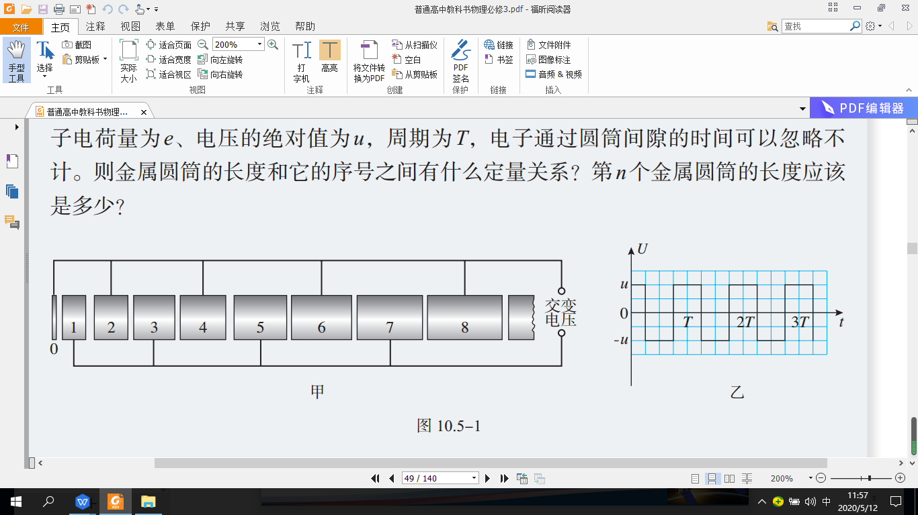

请学生试着分析下列问题：

1. 金属导体内部的电场强度为多少？电子在每个圆筒内做什么运动？
2. 电子在哪才会被加速？
3. 为了使电子在所有相邻圆筒间隙中加速，电子所到达间隙处的电场强度必须向哪？
4. 所以电场强度的方向必须是周期性变化的，要想让电子每到达一个间隙，恰好是该间隙电场强度变为向左的时刻，周期有什么要求？
5. 电子通过每一个间隙所增加的动能等于多少？
6. 求电子在进入第*n*个圆筒后的速度？
7. 如何设计圆筒的长度？

三、自主检测

1.在如图的匀强电场中，若一个点电荷(重力不计)从*P*点由静止释放，则以下说法中正确的是(　　)

A． 该点电荷可能做匀变速曲线运动

B． 该点电荷一定向右运动

C． 电场力对该点电荷可能不做功

D． 该点电荷一定做匀加速直线运动

2.下列粒子由静止经加速电压为*U*的电场加速后,（ ）粒子动能最大, （ ）

粒子速度最大

A、质子 B、电子 C、氘核 D、氦核

3.如图所示，电量和质量都相同的带正电粒子以不同的初速度通过*A*、*B*两板间的加速电场后飞出，不计重力的作用，则(　　)

A．它们通过加速电场所需的时间相等

B．它们通过加速电场过程中动能的增量相等

C．它们通过加速电场过程中速度的增量相等

D．它们通过加速电场过程中电势能的减少量相等

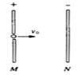4.如图所示，*M、N*是在真空中竖直放置的两块平行金属板，质量为*m*、电量为+*q*的带电粒子，以极小的初速度由小孔进入电场，当*M、N*间电压为*U*时，粒子到达*N*板的速度为*v*，如果要使这个带电粒子到达*N*板的速度为2*v* ，则下述方法能满足要求的是（ ）  
 A．使*M、N*间电压增加为2*U*   
 B．使*M、N*间电压增加为4*U*   
 C．使*M、N*间电压不变，距离减半   
 D．使*M、N*间电压不变，距离加倍

5.如图*M、N*是在真空中竖直放置的两块平行金属板，质量为*m*电量为-*q*的带电粒子，以初速度*V*0由小孔进入电场，当*M、N*间电压为*U* 时，粒子刚好能到达*N* 板，如果要使这个带电粒子能够到达*M、N*两板间距的1/2处返回，则下述方法能满足要求的是 （ ）  
 A．使初速度减半  
 B．使*M、N*间电压加倍  
 C．使*M、N*间电压提高4倍  
 D．使初速度和*M、N*间电压都加倍

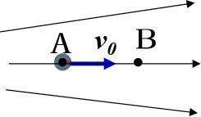6.如图所示的电场中有*A、B*两点，*A、B*的电势差*UAB*＝100V，一个质量为*m*=2.0×10-12kg、电量为*q*=-5.0×10-8C的带电粒子，以初速度*v0*=3.0×103m/s由*A*点运动到*B*点，求粒子到达*B*点时的速率。（不计粒子重力）

自主检测答案

1. 答案：D
2. 答案：D, B

3.答案：BD

4.答案：B

5.答案：B

6.答案：

